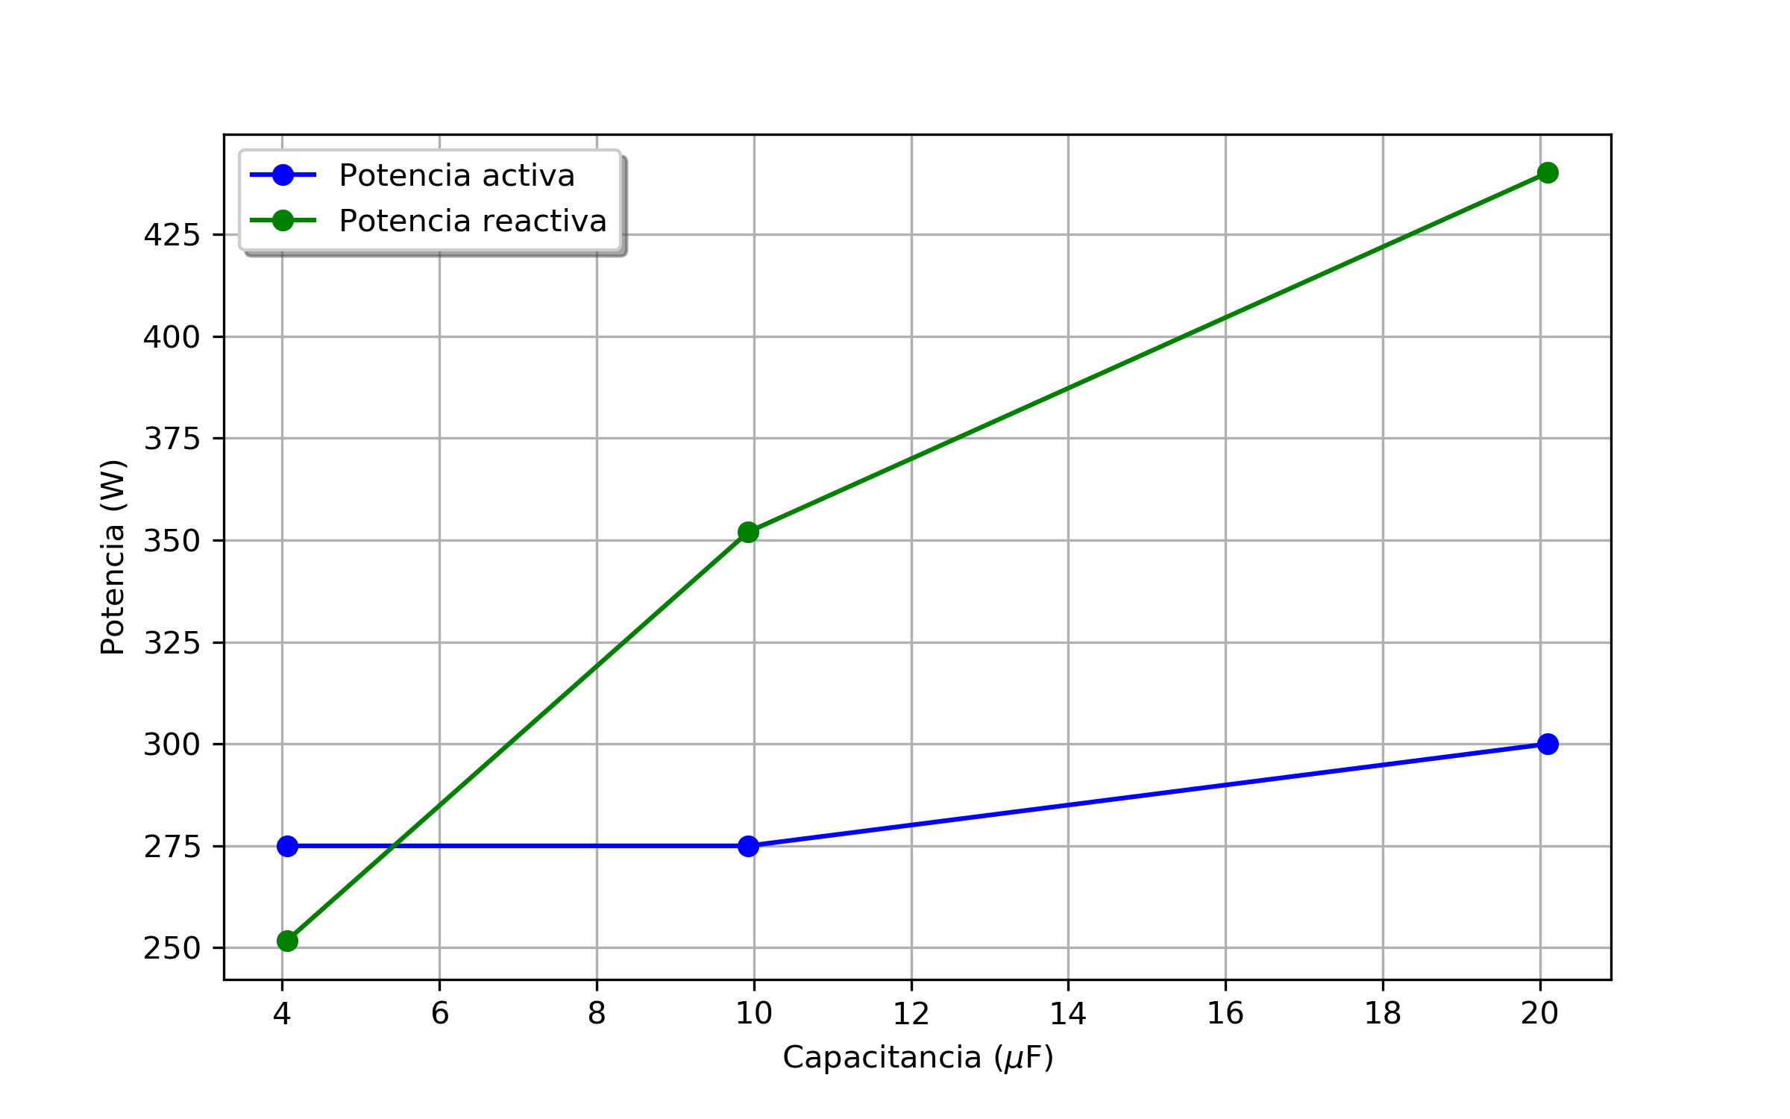1. Se observa una tendencia lineal en el caso del factor de potencia vs capacitancia. Mientras que para las potencias hay unas pequeñas desviaciones.

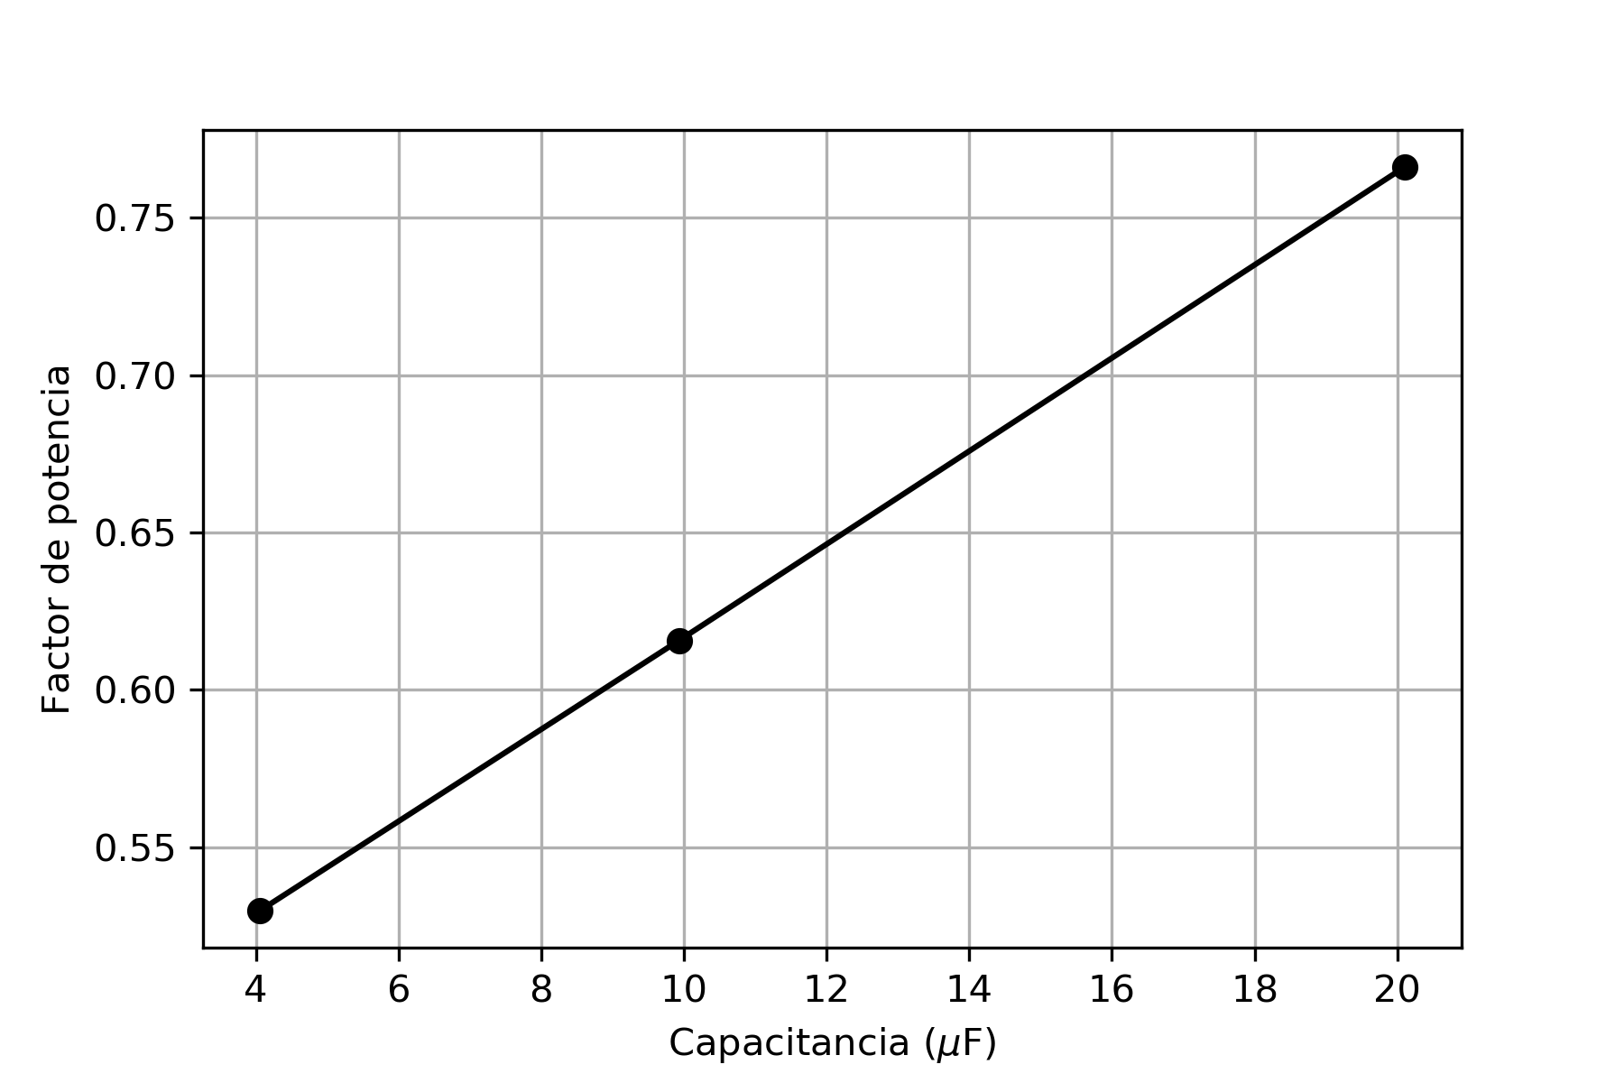

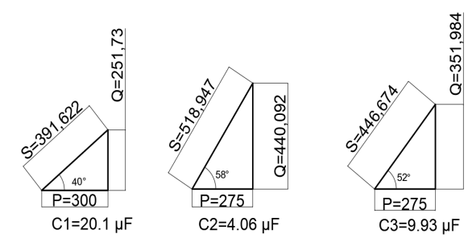

2.

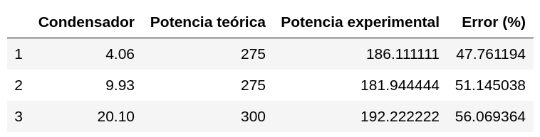5. El porcentaje de error es grande debido a que los instrumentos de medición para la potencia tenían una escala muy grande con la que no es posible obtener resultados muy precisos.